

Desembargador

José Sebastião Fagundes Cunha

Curitiba, 20 de setembro de 2010

Oração de Posse

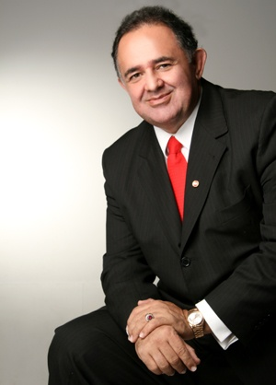

“Prezado Desembargador Fagundes Cunha,

Felicito-o vivamente.

Também sou admirador do magistrado que me visitou, há tanto tempo, na minha biblioteca, hoje transformada em residência.

Tais felicitações são extensivas à família.

Espero que sejas imensamente feliz.

Aproveite o destaque, a atividade intelectualmente satisfatória decorrente do cargo e aproveite o tempo brilhantemente.

Abraço cordial do amigo,

Araken de Assis”

Dedicatória

Durante toda a minha trajetória os superiores desígnios de Theta colocaram a ajudar-me pessoas que já foram, outras que se encontram e ainda aquelas que virão, sempre de surpresa e quando a solidão se me apresenta como irmã das horas, na construção de ideais nem sempre compreendidos.

Há muito a agradecer àqueles que estiveram a dedicar-me amor, amizade e ajuda durante o percurso, como Maria Nelcy de Lima Camargo Fagundes e Carmen de Lima Camargo Fagundes: - “Zézito, vai estudar menino” ainda é a frase que ecoa no inconsciente e que marcou o fundamento do meu destino, possibilitando construir o patrimônio intangível, único que não nos podem macular,

À psicologia reversa de Sebastião Pinto da Cunha, que durante toda a vida fez-me crer como meu único algoz, cumprindo superar-me a cada dia na utópica perseguição de uma plenitude que se aspira, para depois ele reconhecer que “minha vida era um sopro de alento que chegou à primavera para perfumar a sua vida”.

Agradecer a Amélia Augusta e Aparecida Pinto da Cunha, Carlos Olímpio, José, Maria Rita, Rosária e Terezinha Pires da Cunha, Aniz Said Leff, Hugh e Madalena Meachan, Jorge de Oliveira Vargas, Romeu Felipe Bacellar, Jacinto Nelson de Miranda Coutinho, Luís Cliceu Basseti, José Mauricio Pinto de Almeida, Leopoldo Lopes Sobrinho, Luiz Perrotti e tantos outros.

Nesse momento, há ainda uma pessoa que aportou. Adyr Sebastião, como eu, Ferreira, cuja serenidade e cultura iluminaram meus passos nas névoas presentes no meu caminho. Dele recebi:

“Prezado amigo Dr. Fagundes Cunha:

Li com admiração essa bela página que certamente será seu discurso de posse.

O estilo, fácil e atraente, acrescenta a cor literária às preciosas informações histórias que contém. Seu texto nada deve às crônicas de Felício Terra, pela exatidão objetiva, nem à emotividade austera de um Coelho Neto.

Há um livro muito bom sobre a História do Direito Brasileiro publicado em 2003 pela Editora Atlas, sob a coordenação de Eduardo Bittar, na qual a parte histórica de sua fala poderia figurar para o enaltecimento da obra, pois se ombreia com os melhores artigos ali constantes, e é superior à grande maioria. Parabéns!

A página é rica em cultura, emoções e verdade.

Abraço fraterno, do cada vez maior admirador,

Adyr Sebastião Ferreira”

Oração de Posse do Desembargador

José Sebastião Fagundes Cunha[1]

Egrégio Tribunal de Justiça do Estado do Paraná

*Ab ovo* cumpre agradecer a presença de cada um! Vossa presença em minha vida, a seu modo e tempo, se prestou a iluminar meu caminho, conceder-me inspiração, alento e fé, para enfrentar os espinhos do caminho, mantendo diuturnamente a sensibilidade para o perfume das flores. Se prestou a conceder-me vigor e força para manter-me ereto recolhendo as pedras atiradas no caminho, para com elas erguer meu castelo.

Recentemente o Superior Tribunal de Justiça realizou um seminário a respeito de transparência no Poder Judiciário. Pois, para mim, é hora de *prestar contas*, em tempos de transparência, para demonstrar se *merecedor* do Augusto Cargo de **Desembargador**.

Para tanto, busco inspiração e por detrás da poeira, levantada pelo galope dos anos, na retaguarda, vejo-me na cabeceira de nosso rio originário. Destaco, dentre outros que diviso, observo e contemplo a figura de Dom **Manuel Joaquim Gonçalves de Andrade**, nascido em Campanário, na Ilha da Madeira, Portugal, que aos trinta anos de idade, na condição de Padre, em 1797, veio para o Brasil, na companhia de seu tio, Dom **Mateus de Abreu Pereira**, eleito IV Bispo de São Paulo.

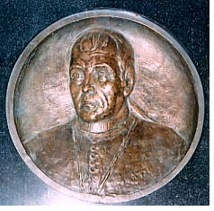

Ele cursou Direito Canônico na mesma Academia de Letras Jurídicas, a Faculdade de Direito da Universidade de Coimbra, onde meu pai cursou Mestrado em Direito e onde tenho o privilégio de ser aceito pelo seu Centro de Estudos Sociais para Programa de Pós-Doutorado pelo Orientador Professor Doutor **Boaventura de Sousa Santos**, nome que ressoa entre seus pares, ainda por realizar.

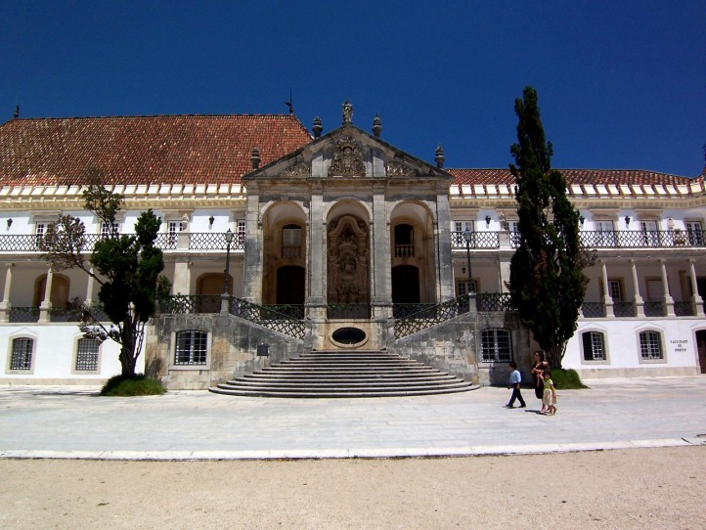

Descendia, ele, em linha direta, de **João Gonçalves Zargo**, primeiro Capitão-Donatário da Capitania de Funchal, doada, por alvará, pelo Rei Dom **João I**. Lá chegou, em 1420, comandando o povoamento da Ilha.

Dom **Manuel** aportou em Santos, envolto em sonhos, que repartiu aos seus descendentes e nesta condição, pelo lado paterno, um dos seus mais insignificantes, realizo uma pequena parcela, para mim imensa e fantástica, quando consagro a carreira abraçada e assumo a condição de **Desembargador** neste Egrégio Tribunal de Justiça do Estado do Paraná, dos mais pujantes e produtivos deste País.

**

Cometo estas reflexões para lembrar Vossas Excelências que Dom **Manuel Joaquim Gonçalves de Andrade**, na condição de Arcedíago, após, V Bispo da Província de São Paulo, a partir de 1827, administrou, espiritualmente, o Estado do Paraná, então, integrante da Província de São Paulo, pois se desligou em 1853. Entretanto, o fez, também, como Vice-Presidente da Província, quando exerceu a Presidência por quatro períodos, integrando, em seguida, o Legislativo, quando foi deputado, em três legisla-turas.

Foi Presidente do Partido Conservador e Conselheiro do Imperador Dom **Pedro I**, a quem seu tio e ele, viabilizaram a Proclamação da Independência do Brasil, com seus parentes **José Bonifácio**, **Martim Francisco** e **Antonio Carlos**, participou do movi-mento de separação do Brasil, da Metrópole. De seus oitenta anos de existência, durante meio século, de 1797 a 26 de maio de 1847, quando faleceu, dedicou-se, de corpo e alma, à imensa Província que englobava a Terra das Araucárias e dos Campos Gerais.

Foi ele o primeiro Inspetor da Faculdade de Direito do Largo de São Francisco, a das Arcadas, que para funcionar, contou com a doação que fez de três mil livros, herdados de seu tio, Dom **Mateus de Abreu Pereira** que, também, era graduado em Direito Canônico, pela Universidade de Coimbra. A seu exemplo, fundei, juntamente com Júlia Streski Fagundes Cunha, a Faculdade de Direito dos Campos Gerais, com o mais alto Conceito do MEC e da OAB – Conselhos: Estadual e Federal – para tanto doando minha biblioteca pessoal com cerca de sete mil volumes, mil deles importados. Dentre eles, o Código de Processo Civil Tipo para a América Latina, que me foi presenteado com dedicatória pelo Ministro **Luís** **Torello**, com suas anotações à mão, quando Presidente da Suprema Corte do Uruguai. Fundei, ainda, a Faculdade de Direito de Porto Alegre, com trinta e dois docentes doutores, dentre eles não poucos juízes e desembargadores, e dezoito mestres, todos doutorandos. Ambas com os projetos Didático-pedagógicos de minha autoria, do que muito me orgulho; além do Cescage – Centro de Ensino Superior dos Campos Gerais, com mais de uma dezena de faculdades, dentre elas as de Agronomia e a de Nutrição com os mais altos conceitos dentre todas as faculdades particulares do País. Realizo a digressão com humildade, para certificar a vocação de nossa família: - cultuar o **Direito** e o **Ensino**.

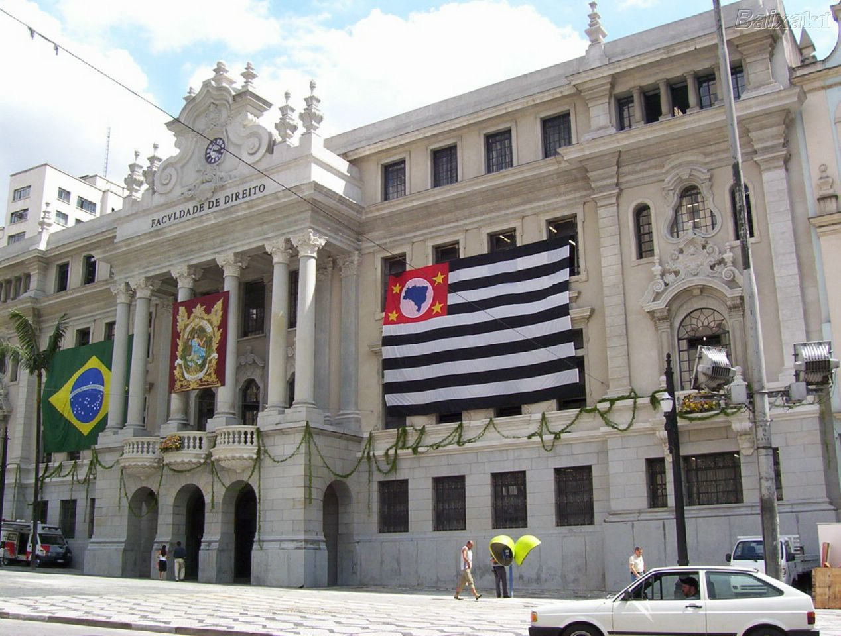

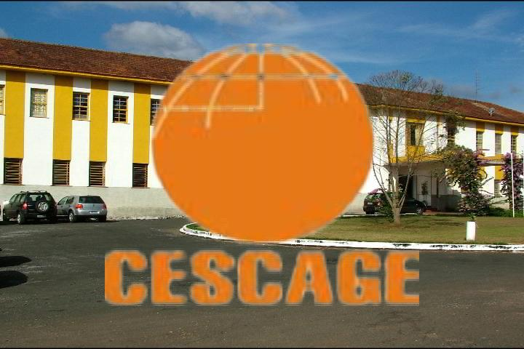

**Justino Gonçalves de Andrade** como lente da cadeira de Direito Civil, verdadeira-mente, se notabilizou, sendo considerado o primeiro civilista do Brasil. O primeiro civilista, no Brasil, foi um filho de uma irmã de meu antepassado, que, a seu conselho, matriculou-se na Faculdade de Direito de São Paulo, revelando, durante seus estudos acadêmicos extraordinário talento, alcançando os mais brilhantes triunfos, concluída, em 1850, sua formatura em Ciências Jurídicas e Sociais. Já, no ano seguinte, defendeu tese e recebeu o doutoramento, tendo, pouco depois, num concurso público, que ficou célebre, no qual foi classificado em primeiro lugar, nomeado lente substituto e, mais tarde, tendo sido nomeado lente catedrático do Curso, em que fora um dos mais estudiosos e distintos alunos. Procurando trilhar semelhante percurso, prestei concurso público para Docência em Direito na Universidade Estadual de Ponta Grossa - UEPG, obtendo o primeiro lugar, com Banca Examinadora composta pelos Docentes **Luiz Chemin Guimarães**, Procurador Geral de Justiça do Estado do Paraná (UFPR), **Francisco Accioly Rodrigues da Costa** (UFPR) e **Norivaldo Augusto Furtado** (UEPG), a quem agradeço.

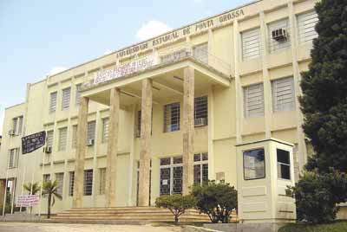

O ingresso na UEPG é um marco divisório de minha formação intelectual, o que possibilitou frequentar Cursos de Mestrado e de Doutorado; bem como ser aceito para o Pós-Doutorado em Coimbra. Lá iniciei um movimento que levou muitos docentes do Curso de Direito a Programas de Pós-Graduação estrito senso, Mestrado e Doutorado, tais como o festejado autor da mais didática obra a respeito do Direito Processual Civil, o Professor Doutor **Luiz Rodrigues Wambier**, amigo fraterno que a vida encaminhou; como o Desembargador **Ubirajara Carlos Mendes**, do TRT da nossa Região, quem me honram com a presença nessa cerimônia; com a celebração de convênio com a Universidade Federal do Paraná – UFPR para formação dos docentes da UEPG.

Fundei a **Revista Jurídica da UEPG**, da qual fui o primeiro Editor. A partir dela dediquei-me à pesquisa na área que melhor se adéqua para o exercício da Magistratura, em Direito Civil, Direito Processual Civil, Direito do Consumidor e Direitos Humanos. Realizei pesquisas para o **CNPq** e por designação da Presidência dessa Colenda Corte orientei projeto de pesquisa a respeito do Processo Penal para o **Instituto Konrad Adenauer**, da Alemanha, resultando em elogio em ficha funcional, que espero nela conste. Coordenei e organizei memoráveis, e não poucos, **Congressos**, **Simpósios** e **Semanas** **Jurídicas**, com a presença dos mais ilustres conferencistas do País e do exterior, inclusive para a Escola Superior da Magistratura do Estado do Paraná, como o de **Infância** **e** **Juventude** com participantes de todo o Estado, como a do hoje Procurador Geral de Justiça.

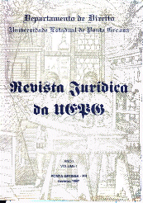

Criei o **Curso de Especialização em Direito** da UEPG quando nele lecionaram, a meu convite, dentre outros, **Álvaro Villaça Azevedo**, então Diretor da Faculdade de Direito do Largo de São Francisco, **Gizelda Hironaka, Marcelo Huck, João Casillo, Eduardo Leite, Carlos Manfredinni Hapner, Cláudia Lima Marques** e **Elizabeth Accioly**. Coordenei, em Ponta Grossa, o **Curso de Especialização do IBEJ**,quando lecionaram, dentre outros, **Luiz Edson Fachin, Jacinto Nelson de Miranda Coutinho, Clemerson Merlin Clève** e **Manoel Caetano Ferreira Filho.**

Ao Paraná veio, a meu convite, pela primeira vez, **Raul Eugênio Zafaronni**, Ministro da Suprema Corte da Argentina, príncipe da Ciência Penal; o Presidente da Corte Interamericana de Direitos Humanos, e tantos outros internacionais, além de Ministros do STJ e do STF, como **Athos Gusmão Carneiro,** **Gílson Langaro Dipp, Fátina Nancy Andrighi, Sidnei Agostinho Benetti** e **Ricardo Lewandowski**, dentre outros. Nessa Egrégia Corte veio a meu convite o saudoso Professor Doutor **Ovídio Baptista**, príncipe dos processualistas, de vasta cultura e erudição.

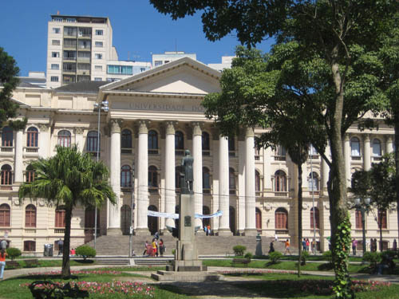

Tais cenários para demonstrar que para melhor exercer a judica-tura, jamais deixei de buscar no exemplo de **Justino** a inspiração, desde a preparação para a carreira, nos cursos extensivo e intensivo, a quem agradeço, sob coordenação do Procurador de Justiça e Professor **Damásio Evangelista de Jesus**,quando aluno de Ministros e Desembargadores como **José Celso de Mello Filho, Roque Antônio Carrazza, Odete Medauar, Carlos Frederico Coelho Nogueira, Milton Sanseverino, Fernando da Costa Tourinho Filho, Amauri Mascaro do Nascimento, Ruy Geraldo Camargo Vianna, Antonio Carlos Marcato,**  e depois, inclusive, de Desembargadores dessa Egrégia Corte, como **José Maurício Pinto de Almeida, Lauri Caetano da Silva** e **Ivan Bortoletto**, dentre outros. Ainda há o privilégio de frequentar, por designação do saudoso Desembargador **Henrique Chesneau Lenz César**, então Presidente do TJPR, o Curso de Especialização em Ciências Penais da UFPR, sob coordenação do Prof. Doutor **Jacinto Nelson de Miranda Coutinho**, um dos autores do projeto do Novo Código de Processo Penal, depois meu anjo da guarda e amigo de todas as horas, hoje aqui presente.

Preocupado com a formação escorreita e adequada para o exercício da Magistratura, sem jamais prejudicar a minha produtividade, do que mais direi adiante, sem licença sabática do Poder Judiciário, não obstante buscando cultura para melhor judicar, frequentei Cursos de Mestrado da UEL e depois o da PUCSP, quando busquei ensinamentos de Desembargadores de reconhecimento nacional e internacional, como **Cândido Rangel Dinamarco, João Batista Lopes, Donaldo Armelin** e **José Manuel de Arruda Alvim Netto; Franco Montoro, Tércio Ferraz Sampaio, Thereza Celina Arruda Alvim, Alexandre Espírito Santo**: cuja a aula a respeito de metodologia marcou pela afirmação: *“nunca se deve estar na média, a média é para os medíocres”*. Depois, retornei à UFPR onde, de alguma forma, é recorrente o envolvimento com minha formação, no Doutorado, onde hauri das reflexões de **Luiz Guilherme Marinoni**, um dos mais reno-mados cultores do direito processual civil, atento às questões fundamentais e relevantes.

Honrado que fui em ter em minhas Bancas de Mestrado, da qual resultou o livro *Recursos e Impugnações nos Juizados Especiais Cível*, e de Doutorado, a Professora Doutora **Teresa Arruda Alvim Wambier**, hoje presente, um dos luminares que está a compor o Novo Código de Processo Civil, que também integrou as Bancas de Mestrado de meus filhos **Poliana** **Maria** e **José** **Sebastião** **Filho**, que buscam seguir, a meu exemplo, os passos de nossos ancestrais e me orgulham. Em todos obtive excelentes notas e o Conceito A na dissertação e na tese.



A fim de manter-me atualizado e reflexivo freqüentei dezenas de Seminários, Congressos, Cursos de Atualização de Magistrados (Rio Grande do Sul, Santa Catarina, Paraná, Ceará e outros) ora como conferencista, palestrante ou debatedor, ora como participante. Como a Semana de Estudos dos Juizados Especiais que ministrei a todos os Juízes de Direito Supervisores do Ceará, a convite do Eminente Desembargador **José Maria de Melo**, Presidente do Tribunal de Justiça; ou aos Juízes de Direito Supervisores de Santa Catarina.

Sempre busquei o aperfeiçoamento de minha formação para melhor exercer o sacerdócio da Magistratura, dando a conhecer o produto das reflexões como contrapartida ao tempo investido e a dedicação ao estudo, razão pela qual agradeço à **Juruá Editora**, na pessoa do Professor **José Ernani Carvalho Pacheco**, pela confiança em mim depositada, publicando livros de minha autoria, desde o primeiro há não poucos anos, quando Juiz de Direito da comarca de Cruzeiro do Oeste, *Comentários à Lei 8.009*, quando mais de dez soluções diferentes eram prolatadas no hoje extinto TAPR, e elaboramos uma diversa, a qual, quiçá por coincidência, veio a ser a adotada pelo STJ em definitivo.

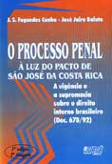

A todos os citados agradeço por encantarem minha vida, como ao Desembargador **Pedro Manoel Abreu**, ex-Presidente do TJSC, que no início de minha carreira acadêmica, citou nove vezes um artigo de minha lavra em seu livro a respeito dos Juizados Especiais, se prestando como um dos maiores incentivos para que eu permanecesse na empreitada de dedicação e esmero na reflexão permanente, sempre um pouco incerto, na alegria de descobrir na aurora dos dias, que me encontrava um tanto equivocado, para ciente da possibilidade de lapidar a pedra bruta do conhecimento, muito labutar.

Livros publicados que me concederam o prazer de verificar dentre eles, três que se encontravam na estante de indicados para o Programa de Pós-Graduação em Direito da UFPR, Mestrado e Doutorado, pelo Professor Doutor **René Ariel Dotti**, luminar do Direito Penal, intelectual de escol, a primeira pessoa que **Raul Eugênio Zaffaronni** desejou visitar quando no Brasil esteve a meu convite.

**René Ariel Dotti** concedeu-me ainda um segundo presente, quando realizou expontânea saudação ao livro *Questões Controvertidas nos Juizados Especiais Cíveis e Criminais*, de nossa autoria, obra prefaciada pelo Desembargador **Darci Nasser de Mello**, então Supervisor Estadual do Sistema de Juizados Especiais do Poder Judiciário do Estado do Paraná,no lançamento realizado no Hotel Glória, no Rio de Janeiro, em evento organizado pelo Instituto de Direito, sob coordenação do saudoso **James Tubenchlak**, presentes mais de mil e quinhentas almas. Agrade-cer ao Professor **José Jairo Baluta** pela fé e esperança na co-autoria de livros e artigos, na companhia em pesquisa na Argentina e no Uruguai, momentos inesquecíveis...

[](http://www.orkut.com.br/Main#AlbumZoom?uid=15995763954749262456&pid=1259015943763&aid=1243252058)

Enfim, seriam tantos a citar para agradecer e tão importantes os acontecimentos dos quais participaram de minha vida, que para não cansá-los mais, melhor gravar as letras que registrem um pouco da história do trabalho realizado.

As preleções, como professor, do primeiro e ilustre civilista, as consultas que, em todas as partes, lhe eram dirigidas, o alto conceito, que dele formavam os mais abalizados jurisconsultos brasileiros e, ainda, o fato de haver sido nomeado Membro da Comissão encarregada de dar parecer acerca do projeto de Código Civil, elaborado pelo doutor **Felício dos Santos**, provam que **Justino** possuía os requisitos indispensáveis de talento e de saber para deixar uma obra perdurável e, em que, de maneira mais eloquente, afirmasse os dotes notáveis de seu espírito privilegiado e de sua vastíssima erudição. Quando aluno do Desembargador **Donaldo Armelin**, exerci a oportunidade de participar da elaboração de um memorial de sugestões a respeito do projeto de lei dos juizados especiais, o qual remetido ao seu relator, Deputado Federal **Nelson Jobim**.

**Justino Gonçalves de Andrade**, não tendo militância política, jamais adotou partidarismo, todavia, era amigo pessoal de Dom **Pedro II**, de quem foi Conselheiro. Com o advento da República, foi destituído do cargo de Diretor da Faculdade de Direito, sendo, em seguida, jubilado do cargo de professor. Incinerou os originais de suas obras, permanecendo o saber e a mensagem de seu discípulo **Ruy Barbosa**, o maior civilista deste País. Lá, em Portugal, vamos nos deparar com o Deão **Antonio Joaquim Gonçalves de Andrade**, talento de vasta cultura intelectual, gozando de muito prestígio e consideração, pelos dotes de espírito e qualidades de caráter. Seu convívio em Lisboa foi com os luminares das letras e vultos políticos proeminentes, mercê de suas virtudes, saber e encantadora lhaneza de trato. Relevou-se escritor de largos méritos nas notas, que escreveu para a tradução dos Fastos, de Ovídio, feito por Castilho e, também, nas anotações, que adicionou à edição da História Insulana, de Antonio Cordeiro, publicada em 1862. O Padre, Deputado e Doutor **João Jacinto Gonçalves de Andrade**, jamais abandonou suas atividades eclesiásticas, não obstante Deputado Provincial, inclusive, abrangendo o Paraná e lecionando na Faculdade de Direito do Largo de São Francisco, onde exerceu o magistério até o ano de 1891, quando, solidário ao seu irmão, se jubilou.

**Carlos Lacerda**, Governador do Estado da Guanabara, era descendente direto de **Maria Emília Gonçalves de Andrade**, sobrinha de Dom **Manuel Joaquim Gonçalves de Andrade** e neto do Ministro **Sebastião Lacerda**. Estes fatos revelam o notável político e intelectual, o mais eloqüente orador de sua época, em que derradeira obra, *A Casa de Meu Avô*. Não estou a me jactar de nossa família. Cumpre-me consagrar, como o mais modesto dos personagens que ela integra, representando, no palco de sua existência, um cogente papel.

Desci a Serra da Mantiqueira, das Águas de Lindóia, sedento de Justiça, migrei para os Campos Gerais da Terra das Araucárias, encontrando em Ponta Grossa o berço para a consecução de meus propósitos e a realização de meus ideais. Agradeço a Ponta Grossa, profunda e detidamente, o Título de Cidadão Honorário, o qual sempre desejei e busquei merecer, dedicando-me como um dos seus mais humildes filhos e reconhecendo-me paranaense, por opção e por merecimento.

[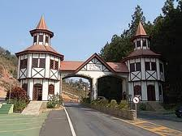](http://www.google.com.br/imgres?imgurl=http://cmmcturismo.files.wordpress.com/2009/02/portal.jpg?w=280&h=210&imgrefurl=http://cmmcturismo.wordpress.com/2009/02/13/mural-cmmc-aguas-de-lindoia/&usg=__pxGomVQ6iOMie7NssyMIjmcGYzk=&h=210&w=280&sz=27&hl=pt-BR&start=0&zoom=1&tbnid=DFQ6Ym2Q_JumPM:&tbnh=144&tbnw=193&prev=/images?q=%C3%A1guas+de+lind%C3%B3ia&hl=pt-BR&biw=1021&bih=478&gbv=2&tbs=isch:1&itbs=1&iact=hc&vpx=561&vpy=130&dur=717&hovh=168&hovw=224&tx=69&ty=105&ei=McmITKbvOYPs9gT-kP3jDg&oei=McmITKbvOYPs9gT-kP3jDg&esq=1&page=1&ndsp=8&ved=1t:429,r:2,s:0)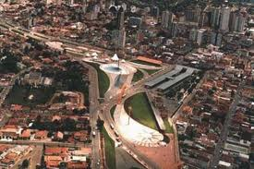

[](http://www.google.com.br/imgres?imgurl=http://cmmcturismo.files.wordpress.com/2009/02/portal.jpg?w=280&h=210&imgrefurl=http://cmmcturismo.wordpress.com/2009/02/13/mural-cmmc-aguas-de-lindoia/&usg=__pxGomVQ6iOMie7NssyMIjmcGYzk=&h=210&w=280&sz=27&hl=pt-BR&start=0&zoom=1&tbnid=DFQ6Ym2Q_JumPM:&tbnh=144&tbnw=193&prev=/images?q=%C3%A1guas+de+lind%C3%B3ia&hl=pt-BR&biw=1021&bih=478&gbv=2&tbs=isch:1&itbs=1&iact=hc&vpx=561&vpy=130&dur=717&hovh=168&hovw=224&tx=69&ty=105&ei=McmITKbvOYPs9gT-kP3jDg&oei=McmITKbvOYPs9gT-kP3jDg&esq=1&page=1&ndsp=8&ved=1t:429,r:2,s:0)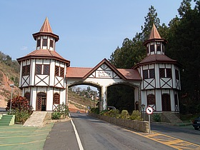

Sou, ainda, aquele jovem rebelde e assustado, que aos doze anos de idade presen-ciou seu pai ameaçado em sua existência, por uma revolução; que depois, certa manhã, pelo mesmo, foi introduzido em seu automóvel e no universo do Direito, quando disse: *“identifique, meu filho, sua vocação, estude Direito e dê ao nosso País o seu concurso”.* Conduziu-me à Faculdade de Direito onde graduou, onde graduaram seus irmãos e me graduei. Ali fui contemporâneo do Ministro **Otávio de Noronha**,do STJ.

A marca de nossa família exsurge da origem de seus integrantes, estabelece-se em sua integração inicial, perpetua-se com seus seguidores e se consagra na conduta de integridade, força de trabalho e espírito de sacrifício daqueles que a consolidam.

**

O Condado Portucalense era um feudo localizado entre os rios Minho e Douro. Quando Dom **Afonso Henriques** cercava Lisboa, Dom **Payo Guterres** mandou meter várias cunhas nas muralhas do Castelo e por elas subiu com os seus, concorrendo, com este ato de heroísmo, para a tomada da cidade. Conta-se que foram nove essas cunhas e outros tantos têm os **Cunhas** por irmãos. Deu-lhes, então, o rei com o direito de usar o apelido **Cunha**, em prêmio do feito, por eles praticado. Foram os nove partidários de **Afonso Henriques**, que, metendo cunhas na Muralha, surpreenderam os Mouros, encontrando-os debilitados, porém, corajosos, em *“desesperada ira”.* Ouviu-se um *“tremendo estrondo”* do muro, vindo abaixo. Era tenebrosa a imagem dos Mouros e sua amargura pela torre de madeira edificada pelo alemão **Henrique**, as ruas estreitas, as casas, gente em pânico. Ficou, na memória do tempo, a *“a voz do almadém da mesquita maior”,* **Allabu Akbar**, degolado por um golpe de espada. Era o término da guerra, três horas da madrugada. São as revelações de Saramago, em sua obra, *A Tomada de Lisboa.*

É essa a nossa família, que sempre se pautou em uma missão.

Foi, desta forma, que **Feliciano Pinto Coelho da Cunha** chefiou a Revolução Liberal em Minas Gerais e foi perseguido, de forma contumaz. Hoje, ainda, em São João Del Rey predomina o nome **Pinto da Cunha**, nome que meu pai com orgulho ostenta, sendo que, **Aécio Neves**, ex-Governador do Estado de Minas Gerais é filho de um **Cunha**, genro de **Tancredo Neves**.

**Francisco Pinto da Cunha** foi Reitor da Universidade de Coimbra em 1924 e 1925, foi preso em 19 de abril de 1925, na sequência do Golpe dos Generais do dia anterior. Liberto pouco tempo depois, em setembro, defendera com **Tamagnini Barbosa** os oficiais que participaram na Revolta. Tendo sido obrigado a deixar a Chefia do Partido Nacionalista, em 1926, fundou a União Liberal Republicana em Portugal.

Outro **Francisco Pinto da Cunha** é meu bisavô, na década de 1920, produtor de café e chefe político da Comarca de Serra Negra, englobando ainda hoje o município de Águas de Lindóia e o de Lindóia onde nasceu o Desembargador **Accácio Cambi**, exemplo de dedicação e de integridade; que somou forças na Revolução de 1932, que tinha por objetivo a derrubada do *Governo Provisório* e a promulgação de uma nova Constituição para o Brasil. Atualmente, o dia 9 de julho, que marca o início da Revolução de 1932, é a data cívica mais importante do Estado de São Paulo. Os paulistas consideram a Revolução de 1932 como sendo o maior movimento cívico de sua história. Foi a primeira grande revolta contra o Governo de **Getúlio Vargas** e o último grande conflito armado ocorrido no Brasil. São Paulo, depois da Revolução de 1932, voltou a ser governado por um paulista, e, dois anos depois, uma nova Constituição Federal foi promulgada; entretanto, meu bisavô foi derrotado pela Aliança Liberal de **Getúlio Vargas**.

**

Hoje é 20 de setembro, data abençoada de minha posse, é a data que escolhi para posse, porque histórica, a mais importante do Rio Grande do Sul, marco da Guerra dos Farrapos, linda terra onde floresce o amor, em que os **Fagundes** da mesma vertente, uns migrando para a Serra da Mantiqueira e outros para o pampa, também escreveram, com luta, glória e maestria, parte da sua história e da poesia.

Evocar a memória dos **Cunhas** e dos **Fagundes** que se dedicaram ao direito e ao ensino, que se encontram mais próximos, como o irmão de meu pai, **José Pires da Cunha**, Procurador do Estado de São Paulo aposentado, ex-Procurador Chefe da Grande São Paulo, depois Juiz Federal, com quem aos catorze anos de idade comecei a trabalhar, que sempre foi um exemplo de dedicação ao estudo, com disciplina e método, é impositivo. Recordar o saudoso **Maurício José da Cunha**, Procurador de Justiça do Estado de São Paulo, com quem desde minha infância convivi no sítio de meu pai, palco de liberdade e de longos e demorados debates jurídicos e políticos. Ele quem me encaminhou a realizar o Curso Preparatório para a Magistratura, Coordenador o Professor **Damásio de Jesus**, seu colega de Procuradoria, de docência desde Bauru, onde lecionaram ainda em companhia de **Tourinho Filho**, seus diletos amigos. Todos dedicados ao Direito e ao Magistério, como **Carmen Fagundes, Amélia, Aparecida, Maria Rita, Terezinha, Lourdes...** e ***meu*** ***pai***.

Parece-me que o destino reserva ao nosso clã nobres missões em locais conflituosos, assim foi quando Juiz Substituto nomeado para a Seção Judiciária de Guarapuava, tomando posse em 07 de julho de 1986 (férias forense), onde em data pouco anterior jogaram uma garrafa com substância que incendiou colocando em perigo a casa de um Magistrado, enquanto os titulares em férias, jovem e temeroso de minhas responsabilidades e limitações intelectuais, sequer tinha a experiência de um colega para me abeberar. Depois, designado para a Comarca de Palmital, onde o delegado de polícia e o prefeito municipal eram suspeitos de serem mandantes do homicídio do líder do partido político adversário, depois pronunciados. Ali nasceu uma amizade que ultrapassou os limites dos anos, permitindo uma convivência sincera e fraterna com o Desembargador **José Maurício Pinto de Almeida**, exemplo de integridade e de deste-mor, pelo senso e a aspiração de Justiça, como **Carvílio da Silveira Filho, Antenor Demeterco** e **J. J. Guimarães da Costa**, que hoje me conduziram, a quem agradeço.

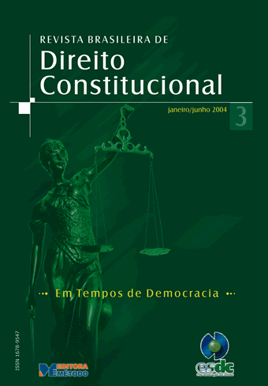

Mas das dificuldades às agradáveis lembranças e outros agradecimentos, ao saudoso Presidente **Mário Lopes dos Santos**, posto que confiando no meu trabalho, designou-me para as Comarcas de Palmital e depois de Capanema, onde em um ano sem qualquer dos Juízes de Direito titulares permanecer na Comarca, o que também ocorreu em anos anteriores, cumulando a de Salto do Lontra, centenas de processos que dormitavam pelos escaninhos dos cartórios, coloquei em dia, razão pela qual houve um abaixo-assinado de todos os advogados da região, pugnando pela minha promoção para aquela Comarca de Capanema. E lá fui muito feliz, presidindo, pela primeira vez, uma eleição municipal, englobando quatro municípios, de não poucas que depois viria a presidir.

Ainda há um capítulo à parte, a Comarca de Pinhão, onde prolatei dezenas de decretos de prisões preventivas, em graves processos contra vida, no primeiro mês em que lá me encontrava como Juiz de Direito titular, o que causou indignação e perplexidade para aqueles que acostumados à impunidade em processos que prescreviam antes de desmembrada a Comarca. De lá há muito a contar em meu livro de memórias por publicar, como quando para evitar presidir uma eleição municipal iniciei a gozar férias, as quais cassadas pelo então Presidente do TRE somente aceitei presidi-la com um observador externo, o hoje Presidente dessa Corte, Desembargador **Celso Rotoli de Macedo**, que é testemunha do meu esforço por Justiça. É de acreditar em Justiça Divina, quando sentado à mesa principal o Chefe da Casa Civil de nosso Estado, **Nei Caldas**, ex-Prefeito Municipal de Guarapuava e natural de Pinhão, nascido no faxinal, que conhece profundamente as questões de Pinhão e pode testemunhar o coronelismo que enfrentei na época em que ali judiquei. Comarca onde a mesma matrícula registral se prestava a tantas falcatruas. Eu, *Juiz da Roça*, na feliz expressão de **Nelson Hungria**, tímido, depois de mais de dois anos de angústias e solidão, vim a Curitiba e agradeço ao Desembargador **Silva Wolff**, um sábio conselho, pois disse ele, ao invés de escrever ofícios com graves textos, porque não usava o telefone ou vinha pessoalmente relatar o que ocorria, gerando ele uma linha de comunicação que até então a minha simplicidade de alma sequer supunha possível. O Desembargador **Silva Wolff**, hoje aqui presente, primeiro Diretor da Faculdade de Direito de Jacarezinho, iniciou um trabalho que hoje redunda em uma das melhores instituições do País, pelo que o cumprimento, saudando tantos Desembargadores que se dedicaram ao ensino. Desde então, conversando pessoalmente, encontrei no Desembargador **Luiz Perrotti**, a alma amiga, destemida, mas conciliatória, que amainou a ira de minhas frustrações e auxiliou-me a encaminhar meus pleitos; a ele e sua família, eu e minha família, rendemos os mais sinceros agradecimentos, orando que no melhor lugar se encontre.

Mas, como dito, se os desafios foram grandes, mais intensas foram as alegrias, como quando Juiz Substituto em Castro, o saudoso Desembargador **Henrique Chesneau Lenz César** chama-me a seu Gabinete para elogiar a fundamentação de um decreto de prisão preventiva e afirma que mandou copiar como referência bibliográfica; ou quando instalei o primeiro Juizado Especial Criminal do País, realizando a primeira audiência, em Ponta Grossa; como Juiz de Direito Supervisor do Juizado Especial de Maringá, após uma campanha de divulgação do Acesso à Justiça através do Juizado Especial, recebi acalentador elogio, do hoje saudoso, Desembargador **Negi Calixto** que guardo como lembrança e incentivo à minha luta.

É de se registrar que em Ponta Grossa, apesar da ausência de estrutura e de meios, quando essa Corte deixou de conceder quaisquer subsídios a Conciliadores e Juízes não togados, razão pela qual deixaram de nele atuar, apesar de com eles comparecermos pessoalmente à Presidência dessa Corte e da Assembléia Legislativa, em três anos, mais de onze mil casos foram equacionados, e lá estão mais de quarenta livros de sentenças a registrar uma política judiciária inovadora e até hoje não muito bem compreendida. Uma política conciliatória não compreendida por aqueles que cultuam a Justiça conflituosa. **Soveral Martins**, Doutor da Universidade de Lisboa, cita que se duas filhas herdam uma laranja, ao talante do Poder Judi-ciário, a solução seria cortá-la ao meio, entregar metade a cada uma, mas a Justiça Conciliatória teria solução melhor, pois uma poderia pretender o sumo e a outra o restante para um manjar. No Juizado Especial Cível de Ponta Grossa instalei tal premissa, realizei em conjunto com a Câmara Municipal uma campanha de divulgação, com prospectos distribuídos no terminal central rodoviário urbano, como nas TVs a cabo, o que resultou numa massiva procura pelo Juizado Especial, razão pela qual durante os anos que lá estive reiteradas foram as Moções de Aplauso, à unanimidade dos Vereadores, encaminhadas em razão da satisfação dos destinatários da atividade jurisdicional. Resultou que após meus clamores insistentes, edificado o prédio destinado ao Juizado Especial, criado e instalado um Segundo Juizado Especial Cível.

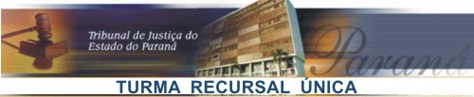

Agradecer a outro ex-Presidente dessa Egrégia Corte, o Desembargador **Tadeu de Loyola Costa** que ao designar-me **Presi-dente da Turma Recursal Única do Sis-tema de Juizados Especiais do Estado do Paraná** presenteou-me com uma das tarefas de maior alegria e júbilo de toda a carreira. Ali, sob a supervisão do Desembargador **José Wanderlei Resende**, Supervisor Estadual do Sistema de Juizados Especiais Cíveis e Criminais do Poder Judiciário do Estado do Paraná, a quem também agradeço pela confiança creditada em nossa força de trabalho, concedendo-me absoluta e responsável liberdade para ali atuar, culminando em elogio, que destaco dos que constam em minha ficha funcional, pelo resultado; culminando com a publicação de um Anuário e um CD que deram a conhecer o resultado do trabalho. Agradeço a presença de ambos em minha cerimônia de posse.

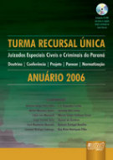

[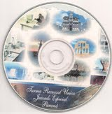](http://www.orkut.com.br/Main#AlbumZoom?uid=15995763954749262456&pid=1259015517214&aid=1243252058)

Agradecer a possibilidade de elaborar o projeto e a diagramação do CD comemorativo dos **50 Anos da Associação dos Magistrados do Paraná** é um presente que ficou registrado na história ou ainda de atuar como Presidente da 3ª Câmara Cível de Férias e, em especial, de na 8ª Câmara Cível, na companhia de eminentes pares, homens de rara cultura, dedicação e integridade, como os Desembargadores **Carvílio da Silveira Filho, Arno Gustavo Knoerr, J. J. Guimarães da Costa, Jorge de Oliveira Vargas, Edgar Fernando Barbosa, Macedo Pacheco** e **Denise Kruger Pereira** aos quais agradeço a acolhida, a compreensão e o apreço, por hoje estarem presen-tes, o que é motivo de júbilo. Há tantos a agradecer, como ao Desembargador **Vicente Troaino Netto**, quando eu Juiz de Direito em Cruzeiro do Oeste, sem me atentar para o adiantado das horas, após detidamente estudar um processo que reclamava uma solução urgente, telefono em sua residência pedindo orientação. Com a sabedoria e a calma que redunda do caráter e da experiência dos anos, orientou-me para equacionar a questão que me afligia, sem o conhecimento e a experiência que o conduziu à sabedoria, permitindo-me proclamar Justiça.

[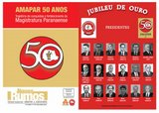](http://www.orkut.com.br/Main#AlbumZoom?uid=15995763954749262456&pid=1244250544581&aid=1243252058)

A amizade do Desembargador **Moacir Guimarães**, com o carinho e deferência que sempre dedicou-me, como quando aqui trouxe o Presidente do Congresso do Paraguai a visitar essa Colenda Corte. Agradecer ao Desembargador **Newton Álvaro da Luz** pela precisão de suas palavras no momento mais tormentoso de minha vida, hoje aqui presente. Homem que para mim é Símbolo de independência, equilíbrio e de Justiça!

Agradecer a presença na mesa principal de **Ariel** **Oviedo**, Presidente da Câmara do Paraguai, filho de meu amigo General **Lino Oviedo**, cuja injustiça foi sanada após por cinco anos eu *esconder* **Victor Barrios** que testemunhou e foi fundamental para esclarecer a verdade. Theta há de conceder-me o privilégio de estar na posse dos dois primeiros quando assumirem a presença do Paraguai, País cuja dívida social do Brasil é imensa.

Agradecer ao Desembargador **Munir Karam** pela amizade e a orientação de minha filha na UFPR no Núcleo de Pesquisa de Seguros, ao Desembargador **Prado Filho** que em suas aulas na UFPR orientou e incentivou minha filha, ambos hoje presentes.

A cada revisão a constatação inexorável de que cometerei o esquecimento, ainda que involuntário, ao de deixar de citar e de agradecer a não poucos, mas que estarão sempre em minhas orações e intenções de que Theta ilumine a existência.

Recebi centenas, senão milhares, de designações dessa Colenda Corte para atuar como Relator de processos, muitos oriundos ainda do extinto TAPR, os mais atrasados existentes em seu julgamento, que possibilitaram colocar em dia a prestação jurisdicional, o que, quando da inspeção do CNJ, constatado, conforme relatório, como uma missão cumprida, posto que nao mais se encontrava em atraso. Agradeço o Elogio em ficha funcional do Desembargador **José Simões Teixeira**. Presto contas com o orgulho de poder afirmar, sem ressalvas, que durante toda a carreira de Magistrado fui um dos mais produtivos dentre meus pares, cuja quantidade e a qualidade da prestação jurisdicional pode ser aquilatada pelas Atas da Correição e Inspeções da Egrégia Corregedoria-Geral de Justiça, como o da comarca de Pinhão onde o Desembargador **Plinio Cachuba** afirma peremptoriamente que historicamente sou o Juiz de Direito mais produtivo daquela comarca, ou ainda, o da lavra do Desembargador **Oto Luiz Sponholz** que reconhece que o mais produtivo da comarca de Ponta Grossa e que colaborei em praticamente em todas as Varas, pelos relatórios mensais que se me apresentam, como pelas publicações em revistas especializadas, desde artigos, sentenças por mim prolatadas, como acórdãos e decisões monocráticas. É com orgulho que posso anunciar que arestos de minha lavra são utilizados como material didático pela Escola de Seguros da Funenseg ou a Escola Nacional da Magistratura. Talvez mercê da atenção e apreço do Egrégio Tribunal de Justiça do Estado do Paraná ao nosso trabalho e dedicação é que promovido para o cargo de Juiz de Direito de entrância final por *merecimento*, por unanimidade de Votos e conduzido ao cargo de Juiz de Direito Substituto em Segundo Grau de idêntica forma. E ressalto ainda, como o fez um Desembargador do TJSP, que minhas sentenças, votos, revisões e decisões monocráticas, são por mim elaboradas, não por estagiários ou assessores.

[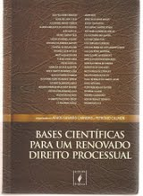](http://www.orkut.com.br/Main#AlbumZoom?uid=15995763954749262456&pid=1259015418731&aid=1243252058)

Enfim, há a agradecer ao **IBDP – Instituto Brasileiro de Direito Processual**, pela publicação da recente obra coletiva *Bases Científicas para um Renovado Direito Processual*, em especial nas pessoas do Ministro **Athos Gusmão Carneiro** e **Pedro Calmon**;cujo capítulo de minha lavra mereceu encômios do Catedrático da Universidade Federal da Bahia, Professor doutor **Calmon de Passos**, destacando-o como dos mais importantes como um novo marco teórico para uma reno-vada ciência processual civil.

Agradecer ao **Instituto Brasileiro de Direito e Política do Consumidor**, que me acolheu como um dos seus pares que, inclusive, selecionou uma de minhas teses para o último congresso nacional realizado.

Há muitos ainda a agradecer, como ao ex-Presidente do TJPR, Desembargador **Luiz Renato Pedroso**, hoje presente em minha posse, que atento a meus clamores quando Juiz de Direito Diretor do Foro da Comarca de Cruzeiro do Oeste cujas instalações se encontravam absolutamente precárias e pedi a reforma, deslocando-me até Curitiba, para pedir que não para lá fossem encaminhados móveis novos para o Tribunal do Júri, mas que fossem restaurados os ali existentes, posto que entalhados e de época, os quais registro da arte e da memória do Poder Judiciário. Homem de letras e cultura, encaminhou uma equipe que deixou os móveis como novos. A partir de então encetando ele esforços para recolher preciosidades esquecidas nos foros do interior do Estado. Por suas mãos fui sufragado no **Centro de Letras do Paraná**, seu Confrade, com orgulho.

Devo agradecer ao Desembargador **José Vanderlei Resende**, de rara cultura e sensibilidade, que conduziu-me à **Academia de Letras José de Alencar**, na data comemorativa de seus 70 anos de profícua existência, **Casa de Letras** que acolheu dentre seus ilustres Confrades **Helena Kolody**, símbolo da poesia da alma paranaense, e o inesquecível **Túlio Vargas**, que na qualidade de **Presidente** da **Academia de Letras do Paraná** este-ve presente em minha posse na **Academia de Letras dos Campos Gerais**, onde fui o primeiro eleito, quando Presidente o Magistrado **Josué Correa Fernandes**.

**

Agradeço a todos os Editores e a todas as Editoras, Revistas e Periódicos que concederam-me honra e privilégio ao publicarem minhas reflexões e angústias; a **Josemar Dantas**, Editor do Caderno Direito & Justiça do Jornal Correio Braziliense, a **José Guilherme Assis**, Editor do Caderno Direito e Justiça do Jornal O Estado do Paraná, ao confrade **Adail Inglês** por minha página Direito em Debate no Jornal **Diário da Manhã**, ao **Migalhas**, diário independente, de raro tirocínio e trato.

[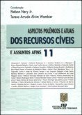](http://www.orkut.com.br/Main#AlbumZoom?uid=15995763954749262456&pid=1244250454821&aid=1243252058)

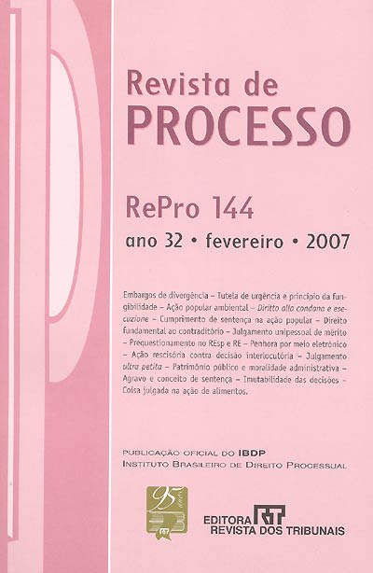

Preocupado em ser um Magistrado do meu tempo, dedico-me à pesquisa do Processo Eletrônico, com a utilização das mídias e recursos contemporâneas, incorporando novos recursos tecnológicos para um procedimento dinâmico, razão pela qual desenvolvi um sistema simples de sessão de conciliação em Segunda Instância, *on line*, possibilitando que o advogado do interior do Estado, com imagem e som, registro instantâneo, possa interagir com o Conciliador e o procurador da outra parte, cada um em seu escritório, ou o da Capi-tal em meu Gabinete, a exemplo, que está a concorrer a prêmios do Conselho Nacional de Justiça e do Instituto Innovare. Tal preocupa-ção levou-me a desenvolver um projeto de pesquisa para o Pós-Doutorado, cujo substrato é o Processo Eletrônico diante das novas tecnologias e os princípios constitucionais processuais. A respeito artigos tenho publicado, e a pesquisa é constante, como compromisso com a Magistratura e os jurisdicionados por sempre aprimorar o conhecimento e a prestação jurisdicional. Cumprimento o Desembargador do Trabalho **Ubirajara Carlos Mendes**, que desenvolveu importante software para julgamento em Segunda Instância.

Agradeço a Moção de Aplauso hoje recebida da Câmara Municipal de Curitiba, por iniciativa do Vereadores **Stica**, filho do ex-Deputado **Stica**, que deve retornar à nossa Assembléia Legislativa, amigo que freqüenta a mesa de minha residência, pelo que, creio merecida pela nossa amizade.

Agradeço a presença do Magnífico Reitor da UEPG, Professor Doutor **João Carlos Gomes**, cuja cultura o conduziu, dentre outros, a ser Presidente da Associação Latino-Americana de Odontologia, a ser reconduzido aos cargos, docente também do CESCAGE, autos de tantas e importantes obras, o que muito me honra. UEPG,minha Casa de Ensino, onde lecionei de 1984 a 2002, quando pedi exoneração, em razão do ciúmes de não poucos, data a partir da qual deixei de lecionar em qualquer IES. Como agradeço a presença do ex-Reitor da UEPG, meu amigo **João Lubzick**, responsável por minhas licenças sabáticas que permitiu eu ir para o Mestrado e o Doutorado e ao Professor **Shafranski**, que acreditou na minha *loucura* de iniciar o movimento da metrandos e doutorandos, todos hoje presentes nessa Augusta Cerimônia.

Todavia, revelo, a Vossas Excelências e a todos os que acorreram a este evento, para mim, de obstinada importância, eis que, para o nosso clã temos o entendimento de que Deus é uma força imanente, fluído impalpável, energia motriz transcendental, entidade superior e anteposta a tudo o que existe, essência de todas as coisas, perfeição, que nos compete encontremos dentro de nós mesmos. Criou-nos à Sua Semelhança e Imagem. À concepção nos integramos a Ele. É o início de nossa existência, cujo término ocorrerá à morte do soma, volta ao pó. Esse mesmo Deus, tem iluminado meu trajeto, árduo, penoso e sofrido, com perseverança e compreensão para a armadilha em que nos encontramos, para um trabalho profícuo de realizações.

- Por Deliberação Camarária, de 9 de julho de 1998, a Quinta Grande, da Ilha da Madeira, passa a ter um longo arruamento, com nome do Bispo Dom **Manuel Joaquim Gonçalves de Andrade**, em homenagem ao seu ilustre filho. Nesse instante, mental-mente ajoelho-me diante de sua estátua ali ereta e, evocando a memória de todos os formadores do conjunto de minhas elevadas e profundas emoções e agradeço.

Agradeço, em maneira carinhosa, aos meus ilustres pares pelo meu acolhimento neste **Templo Sagrado de Justiça** e as mensagens de congratulações. Agradecer ao Presidente **Celso Rotoli de Macedo** que em poucos dias de exercício de seu mandato já escreveu seu nome nos anais da Corte, pelo seu tirocínio administrativo, na luta, inclusive, por recursos.

Desvanece-me saudar meus pais, **Sebastião**, como eu, e devoto do **Sebastianismo**, e **Maria Nelcy**; aos meus avós **Olympio, Hermínio, Rosária** e **Carmen**. Eles tudo fizeram para que aqui eu chegasse. Aos meus filhos **Poliana Maria, José Sebastião** e **Alexandre Olympio** a quem agradeço a compreensão pela ausência, pelo sofrimento silencioso e resignado causado nos anos da jornada, diante das agruras de um pai que não se conforma em viver de forma superficial, senão de integridade e de dedicação profunda, em uma sociedade de verniz, que hoje os periódicos registram, me remeteram a mensagem inesquecível, por e-mail, de *que tudo valeu pelo exemplo*.

Há que agradecer às mulheres que encantaram minha vida, dando sentido e rumo, como minhas netas **Mariana, Maria Eduarda** e **Mirela**, ou àquelas que concederam-me o privilégio da companhia, a seu tempo, iluminando e encantando meu caminho, com a honra de ser o pai de seus filhos, **Vera Lúcia** e **Júlia**, e ainda, **Juliene**.

Inspirei-me, sempre, em **Fernando Pessoa**, autor do mote que conduziu minha vida, ***juntar as pedras do caminho e com elas erguer um castelo!***

Desta forma, lanço, na harmonia de Vosso pensamento, uma mensagem de fé e de esperança. Fé no cumprimento de nossos desígnios. Esperanças de que haveremos de cruzar horizontes novos, em perfeita concomitância com nossa Vocação e Talento!

**Meu Revisor permanente**

**“Meu Ilustre filho José Sebastião Fagundes Cunha:**

Logo no início da fl. 6, deverá constar: cometo **estas** reflexões .....

No último tópico dessa fl. 6, que se inicia por **Justino Gonçalves de Andrade**, na sexta linha, a palavra **Ciências** deve ser grafada com esse **s**, para concordar com Jurídicas e Sociais.

Duas linhas abaixo, após lugar, deverá constar **tendo sido** nomeado lente ...

Na penúltima linha, dessa folha, **frequentar** não contém mais o trema.

Na fl. 7, no tópico: Fundei a Revista Jurídica do Curso de Direito da UEPG, da qual **fui** o primeiro Editor.

No tópico seguinte, na penúltima sílaba, onde consta Infância de Juventude, deverá constar Infância **e** Juventude.

No tópico seguinte, na antepenúltima linha, logo após IBEJ**,**

Na antepenúltima linha do último tópico, dessa fl. 7, frequentar não contém trema (isto porque, de acordo com a última reforma ortográfica, caiu o trema, persistindo somente nos nomes próprios das línguas anglo-germânicas).

O segundo tópico, na nona linha, onde consta cuja **a** aula, deverá ser suprimido o artigo definido a e constar apenas: cuja aula; logo em seguida, onde consta “ de do trabalho”, deverá ser suprimido o **de.**

No quarto tópico, na sétima linha, onde consta **Desem-bargador**, deverá constar Desembargador.

Meu inteligente filho **Zezito**, Desembargador é uma só palavra, que jamais deverá subir à cabeça. Deveremos, mesmo com hipocrisia, demonstrarmos humildade, embora, descendamos da nobreza de Portugal. Seu pai, também, muito inteligente.

Na fl. 14, terceiro tópico, na terceira linha, onde consta **na muralhas**, deverá constar nas muralhas. No quarto tópico, **em 1926**, deverá figurar entre vírgulas.

Estes sucessos, recolhi das aulas de meu grande mestre, Prof. Francisco Ribeiro Sampaio. Ele nos fazia decorar os Luzíadas, de Camões.

Ele era rígido, como eu fui com você. Se você analisar bem, ali, quando estudávamos análise lógica, exercitávamos a cadência, que deverá existir no discurso.

Logo em seguida, nessa mesma fl. 14, quando você fala sobre Francisco Pinto da Cunha, suprima cartorário. Cartorário, foi seu filho, Francisco Pinto da Cunha Júnior, em Lindóia.

Na fl. 15, na terceira linha, onde consta Deus é uma **forma** imanente, deverá constar força imanente.

Na sétima linha, desse mesmo tópico, onde consta **coma**, deverá constar **soma**.

Veja bem, meu rebelde filho: Soma não consta dos dicionários comuns, somente das enciclopédias especializadas, caracterizando **somática**.

Na mesma fl. 15, no terceiro tópico, segunda linha, após Madeira, onde consta **passar**, deverá constar passa.

No tópico seguinte, na segunda linha, logo no seu início, deverá constar esperança, onde está grafado **esperanças**, para concordar com Esperanças, vinda logo em seguida.

José Sebastião, procurei dar contas do recado e me alegro em me encontrar em plena lucidez, não obstante os anos, que me pesam sobre os ombros. Meu querido médico japonês, disse que eu duraria dois meses.

Entretanto, aqui estou para dizer-lhe que esta foi a missão mais bela de toda minha existência.

Parabéns !...

SPCunha, 79 anos´´

Eis meu pai! O meu mais severo Revisor.

Aquele que um erro de digitalização é inspiração para uma preleção; repositório de cultura e erudição, cônscio de suas origens, de suas responsabilidades e missão...

Discípulo da Universidade de Coimbra, Casa de Letras do Direito, berço de nossa cultura jurídica e da Faculdade de Direito do Largo de São Francisco... ...que, de certa forma, redundou nas Faculdades de Direito dos Campos Gerais e de Porto Alegre... ...no meu amor ao Direito e ao Ensino... ...na minha aspiração inexcedível por Justiça, razão e fundamento, para perseguir o cargo de Desembargador do Egrégio Tribunal de Justiça do Estado do Paraná!

Zezito

1. Doutor em Direito pela Universidade Federal do Paraná – UFPR. Mestre em Direito pela Pontifícia Universidade Católica de São Paulo – PUCSP. Membro do Instituto Brasileiro de Direito Processual – IBDP. Membro do Instituto Brasileiro de Defesa e Política do Consumidor. Membro do Conselho Editorial – Conselho de Pesquisa – da Revista de Processo, Editora Revista dos Tribunais. Membro da Academia de Letras dos Campos Gerais. Sócio Efetivo do Centro de Letras do Estado do Paraná e da Academia de Letras José de Alencar. Professor Titular da Faculdade de Direito dos Campos Gerais (licenciado). Ex-Professor da Escola Superior da Magistratura do Paraná e da Universidade Estadual de Ponta Grossa – UEPG (1985/2002). Ex-Pesquisador do CNPq. Cidadão Honorário de Ponta Grossa. Aceito para Pós-Doutorado no Centro de Estudos Sociais da Universidade de Coimbra.